Comando df

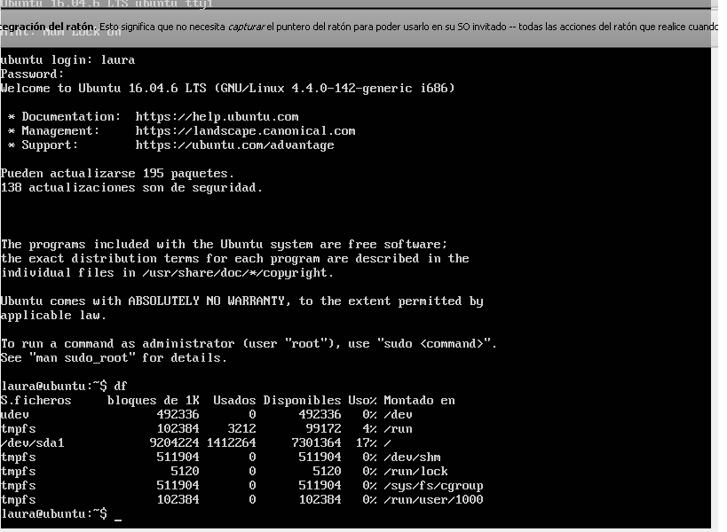

El comando df se utiliza para conocer la cantidad de espacio libre y espacio utilizado por nuestros archivos en nuestro almacenamiento, muestra el tamaño de nuestras unidades de almacenamiento, el que está siendo ocupado, el que está disponible, el porcentaje utilizado en el momento, como también los directorios donde esta cada archivo del sistema.

También nos indica sobre qué se está haciendo lectura, incluyendo los sistemas de almacenamiento (dev), las particiones de discos (dev/sda) y memorias volátiles.

A diferencia del sistema operativo Windows, la información en ubuntu se encuentra “codificada” para cualquier usuario doméstico sin conocimientos acerca del tema, desde su acceso hasta la información arrojada.

En Windows, es posible conocer estos datos a través de una interfaz gráfica, intuitiva, que brinda la información de manera mas accesible al usuario convencional.

Comando Top

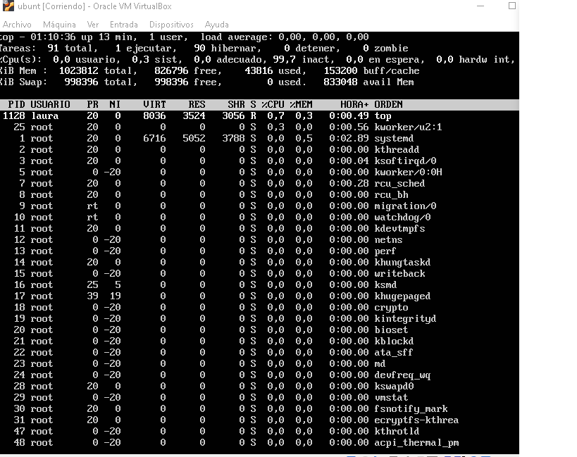

El comando top nos permite tener una lectura en tiempo real de los procesos que se están llevando a cabo, es decir, ejecutándose, y los que se están preparando para ello, están dormidos o están detenidos. También el consumo de memoria, el uso del procesador según sus núcleos, de la cantidad de usuarios activos, etc.

En las diferentes columnas identifica los procesos, muestra su usuario, el orden de prioridad (si indica RT es el q se está ejecutando en tiempo real) la cantidad de memoria virtual, memoria ram física, y procesador utilizado, la demora en tiempo del proceso desde su incio y en que estado se encuentra el proceso.

Al igual que el comando df, el comando top, muestra muchísima información detallada, pero de manera poco amigable para el usuario convencional. En Windows es posible acceder a esta misma información, pero de manera más legible y de fácil entendimiento.